重庆长寿“5·29”一般道路交通事故调查报告
来源：重庆市长寿区应急管理局·事故调查报告 重庆市长寿区应急管理局·事故调查报告
原文链接：https://www.cqcs.gov.cn/zwgk_164/fdzdgknr/yjgl/dcbg/202606/t20260603_15724999.html
发布时间：2026-06-03 抓取时间：2026-10-16 正文含图，已嵌入原图

您当前的位置： 首页> 政务公开> 法定主动公开内容> 应急管理 > 调查报告
[ 索引号 ] | 11500221MB1806137Y/2026-00062 | [ 发文字号 ] | 无文号
[ 主题分类 ] | 应急管理 | [ 体裁分类 ] | 其他
[ 发布机构 ] | 长寿区应急局 | [ 有效性 ]
[ 成文日期 ] | 2026-06-03 | [ 发布日期 ] | 2026-06-03

重庆长寿“5·29”一般道路交通事故调查报告
日期：
2026-06-03
大中小

重庆长寿“5·29”一般道路交通事故

调

查

报

告

编制单位：长寿区政府“5·29”事故调查组
编制时间：2024年12月16日

目 录

一、事故基本情况
（一）相关单位及当事人基本情况
（二）事故发生单位（个人）安全管理情况
（三）事故发生经过
（四）事故现场情况
（五）人员伤亡和直接经济损失情况
（六）车辆情况
二、事故应急处置及评估情况
（一）事故信息接报及响应情况
（二）事故现场应急处置情况
（三）医疗救治和善后情况
（四）事故应急处置评估
三、事故原因分析
（一）直接原因分析
（二）事故相关检验和鉴定情况
（三）直接原因
四、有关单位及人员调查情况
（一）重庆鑫辉汽车租赁有限公司
（二）张*林
（三）刘*
（四）相关监管部门管理情况
五、对有关责任人员和单位的处理建议
（一）建议移送司法机关处理的人员
（二）调查中发现的违法行为的处理建议
（三）建议不予追究责任的单位
六、事故主要教训
七、事故整改和防范措施

重庆长寿“5·29”一般道路交通事故
调查报告

2024年5月29日13时28分许，赵*才驾驶渝A******轻型仓栅式货车沿国道243线由长寿区海棠镇土桥村方向往海棠正街方向行驶，途经重庆市长寿区海棠镇国道243线163公里890米（石桥坝路段）时操作不当致使车辆侧滑驶入对行车道，刮撞对向车道路边行人宋*其及路灯，造成行人宋*其受伤，经垫江县中医院抢救无效，于当日20时36分许死亡的一般道路交通事故。事故直接经济损失53.04万元。
事故发生后，依据《中华人民共和国安全生产法》、《生产安全事故报告和调查处理条例》（国务院493号令）、《重庆市安全生产条例》等法律法规和《重庆市长寿区人民政府关于授权区应急局组织实施一般生产安全事故调查工作的通知》（长寿府发〔2020〕17号）文件要求，区应急局牵头成立了由长寿区政府办公室、九龙坡区交通运输委、长寿区公安局、长寿区总工会、长寿区交通运输委、长寿区应急局派员组成的重庆长寿“5·29”一般道路交通事故调查组（以下简称事故调查组），并邀请长寿区人民检察院参加，长寿区纪委监委另行成立了调查组。事故调查组经过科学严谨、依法依规、实事求是、周密细致的调查取证、综合分析，查明了事故发生的经过、原因、人员伤亡情况，认定了事故的性质和责任，提出了对有关责任人员及责任单位的处理建议，总结了事故教训，提出了防范和整改措施建议。
通过对事故原因、相关检验检测和鉴定情况综合分析，经事故调查组认定，重庆长寿“5·29”一般道路交通事故是一起因驾驶员赵*才驾驶机动车途经事发路段操作不当的行为导致的非生产安全责任事故。
一、事故基本情况
（一）相关单位及当事人基本情况
1. 重庆鑫辉汽车租赁有限公司（以下简称鑫辉公司），渝A******轻型仓栅货车所有人。地址：重庆市九龙坡区渝州路街道奥韵路6号袁家岗体育中心D12-5地块附67号，统一社会信用代码：91500105MA5UR50B4P，类型：有限责任公司，法定代表人：林*波，注册资本：500万元，成立日期：2017年8月9日。经营范围：许可项目：道路货物运输（不含危险货物），城市配送运输服务（不含危险货物）；网络预约出租汽车经营服务；生鲜乳道路运输。（依法须经批准的项目：经相关部门批准后方可开展经营活动，具体经营项目以相关部门批准文件或许可证件为准）；一般项目：小微型客车租赁经营服务；租赁服务（不含许可类租赁服务）；汽车装饰用品销售；汽车拖车、救援、清障服务；信息咨询服务（不含许可类信息咨询服务）；汽车销售。（除依法须经批准的项目外，凭营业执照依法自主开展经营活动）。登记机关：重庆市九龙坡区市场监督管理局。
2. 赵*才，渝A******轻型仓栅货车驾驶员，男，27岁，居民身份证号码：511623********2990，户籍所在地四川省广安市******，现住四川省广安市******，准驾车型：C1，初次领证日期：2016年10月31日，有效期限：2022年10月31日至2032年10月31日，发证机关：重庆市公安局交通管理局。
3. 张*林，渝A******轻型仓栅货车以租代购方式的购买者，男，54岁，居民身份证号码：510222********271X，住址：重庆市沙坪坝区******。
4. 刘*，渝A******轻型仓栅货车经营者，男，36岁，居民身份证号码513723******8836，户籍所在地：四川平昌县******，现住地：四川省******。
（二）事故发生单位（个人）安全管理情况
1.重庆鑫辉汽车租赁有限公司
（1）日常安全管理情况。经事故调查组调查核实，公司从业人员12人，主要从事业务为汽车出售和租赁业务，林*波为公司负责人，刘*为公司安全负责人，何*、俞*东为安全员。公司成立了安全生产领导小组，建立从业人员（驾驶员安全管理制度）、车辆及设施、设备安全管理制度、安全检查监督制度、安全生产例会制度、日周月隐患排查整改制度、驾驶员安全培训、教育学习制度等安全管理制度，制定了包括驾驶员安全操作规程的安全生产操作规程。制定了道路运输事故应急处置预案。制定了企业负责人、安全负责人、驾驶员等安全生产责任制。与承租人签订了车辆租赁协议并明确了双方安全管理责任。召开了公司安全生产例会。公司督促已出租车辆按时保养、年审，查询已租车辆违章情况并督促处理违章行为。落实车辆定点维修企业，督促已出租车辆保养时到指定维修企业进行安全检查。
2.张*林
2024年1月3日向重庆鑫辉汽车租赁有限公司租赁了渝A******轻型仓栅货车，该车总质量：4495kg，不需要办理货运许可。按时对车辆进行保养，出现车辆软件问题联系售后服务站远程处理，车辆出现硬件方面的问题时，督促到重庆鑫辉汽车租赁有限公司指定的维修站进行修理。2024年5月中旬，张*林与刘*口头约定，将渝A******轻型仓栅货车交由刘*管理。
1. 刘*
刘*接受渝A******轻型仓栅货车后，聘请驾驶员赵*才驾驶渝A******轻型仓栅货车，赵的工资为底薪+提成，并由刘*支付。赵*才入职时，刘*通过电话口头进行了工作交代，平时工作安排也基本上是口头方式进行。
（三）事故发生经过
2024年5月28日，驾驶员赵*才驾驶渝A******轻型仓栅式货车从四川华蓥山拉货到垫江，2024年5月29日上午，渝A******轻型仓栅式货车在垫江卸货结束后，赵*才和老婆吃饭后，驾驶处于空车状态的渝A******轻型仓栅式货车赶往重庆市长寿区拓阳科技有限公司（以下简称拓阳科技公司），去装载通过“运满满”APP接单的从拓阳科技公司运化肥到重庆市开州区的货物。该车沿国道243线由长寿区海棠镇土桥村方向往海棠正街方向行驶。2024年5月29日13时28分许，赵*才驾驶渝A******轻型仓栅式货车途经重庆市长寿区海棠镇国道243线163公里890米（石桥坝路段）时操作不当致使车辆侧滑驶入对行车道，刮撞对向车道路边行人宋*其及路灯，造成行人宋*其受伤经垫江县中医院抢救无效于当日20时36分许死亡的一般道路交通事故。
（四）事故现场情况
现场位于重庆市长寿区海棠镇国道243线163公里890米（石桥坝路段），北往长寿区海棠镇土桥村方向，南往长寿区海棠镇海棠正街方向，东侧为居民自建房，西侧为农田，双向两车道，道路中心分道线为单黄虚线，沥青路面，路面潮湿，路旁有护栏，道路完好，限速60km/h（见图）。

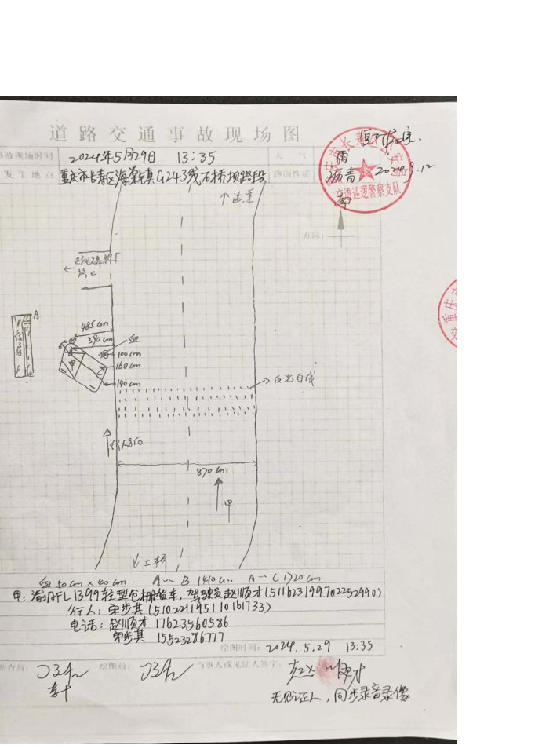
（五）人员伤亡和直接经济损失情况
1. 本次事故造成1人死亡。死者情况：宋*其，男，身份证号：510221******1733，住址：重庆市长寿区******。
2. 事故直接经济损失53.04万元（含丧葬赔付金43.52万元）。
（六）车辆情况
渝A******，车辆类型：轻型仓栅式货车，插电式混合动力车，厂牌型号：福田牌/BJ5048CCYPHEV1，车辆识别代号：LVBB3J0R0PB017760，发动机号码：P065149，行驶证证芯号：50X0017899094，出厂日期：2023年12月27日，机动车所有人：重庆鑫辉汽车租赁有限公司，检验有效期止：2025年1月31日。保险终止期：2025年1月19日，总质量：4495kg。车辆使用性质：货运。
二、事故应急处置及评估情况
（一）事故信息接报及响应情况
2024年5月29日13时28分许，赵*才驾驶渝A******轻型仓栅式货车沿国道243线由长寿区海棠镇土桥村方向往海棠正街方向行驶，途经重庆市长寿区海棠镇国道243线163公里890米（石桥坝路段）时操作不当导致1人死亡事故，事故发生后渝A******轻型仓栅式货车的随车人员李*梅（驾驶员赵*才妻子）立即电话向区公安部门报告事故情况，区应急局得知事故情况后立即报告市应急局。长寿公安交巡警支队组织力量迅速赶赴现场开展救援工作。
（二）事故现场应急处置情况
事故发生后，渝A******轻型仓栅式货车的随车人员李*梅（驾驶员赵*才妻子）立即拨打了报警电话和“120”。120救护车到现场将伤者宋*其运至垫江县中医院进行救治。长寿区交巡警协助医务人员抢救伤员，开展现场勘查、走访工作，按照规定出具了《道路交通事故现场勘验照片》（事故编号：501500120240000027）和《道路交通事故现场勘查笔录》。
（三）医疗救治和善后情况
事故发生后，渝A******轻型仓栅式货车的随车人员李*梅（驾驶员妻子）立即给乘客打了报警电话和“120”。120救护车到现场将伤者宋*其运至垫江县中医院进行救治，2024年5月29日20时36分许宋*其在垫江县中医院经救治无效死亡，鑫辉公司、张*林、刘*积极妥善处理善后事宜，目前赔偿金已支付到位。
（四）事故应急处置评估
本次事故应急处置评估结果：事故发生后，区公安（包括交巡警）及时响应，应急处置工作有序、有效开展，未发生次生灾害。
三、事故原因分析
（一）直接原因分析
《重庆市长寿区公安局交通巡逻警察支队道路交通事故认定书》（第501500120240000064号）认定：
赵*才驾驶机动车途经事发路段操作不当的行为是造成此次事故发生的全部原因，对事故发生起全部作用；行人宋*其事发时正常行走，事故中无违法行为及过错。赵*才驾驶机动车途经事发路段操作不当的行为违反了《中华人民共和国道路交通安全法》第二十二条第一款“机动车驾驶员应当遵守道路交通安全法律、法规的规定，按照操作规范安全驾驶、文明驾驶。”的规定。根据《中华人民共和国道路交通安全法实施条例》第九十一条及《道路交通事故处理程序规定》第六十条第一款（一）项之规定，认定如下：当事人赵*才承担此次事故全部责任；当事人宋*其不承担此事故责任。
（二）事故相关检验和鉴定情况
1. 根据重庆市长寿区公安局物证鉴定所《鉴定文书》（渝长公鉴病理〔2024〕**号）鉴定意见：宋*其符合颅脑损伤死亡。
2. 根据重庆市鑫道司法鉴定中心《司法鉴定意见书》（渝鑫技术鉴字〔2024〕***号）鉴定意见：渝A******轻型仓栅式货车灯光信号有效；转向有效；行驶系统、传动系统工况正常无故障；驻车制动有效；行车制动有效。
（三）直接原因
通过以上道路交通责任认定结果及鉴定检测结果，结合现场勘查记录、资料查阅、当事人笔录口供等进行综合分析，事故调查组一致认定此次事故的直接原因系：当事人赵*才违反《中华人民共和国道路交通安全法》相关规定，驾驶机动车途经事发路段操作不当的行为造成的。
四、有关单位及人员调查情况
（一）重庆鑫辉汽车租赁有限公司
根据重庆市鑫道司法鉴定中心出具的司法鉴定意见书（渝 鑫技术鉴字〔2024〕第 ***号），案涉车辆渝 A****** 灯光信 号有效、转向有效；行驶系统、传动系统工况正常无故障；驻 车 制 动 有 效 ； 行 车 制 动 有 效 。 即 案 涉 事 故 发 生 时 ， 车 辆 渝 A****** 状态正常。案涉车辆为轻型仓栅式货车，根据《道路运输条例》第二十四条第三款“使用总质量 4500千克及以下普通货运车辆从事普通货运经营的，无需按照本条规定申请取得道路运输经营许可证及车辆营运证”之规定，货运经营者无需取得道路运输经营许可证及车辆营运证。因此，案涉货运经营行为并未借用鑫辉公司的道路货物运输经营资质及其他资质。
2024年1月3日，张*林以租代购方式租用了渝A******轻型仓栅式货车，根据重庆鑫辉汽车租赁有限公司与张*林签订的《电动汽车租赁合同》，合同约定了出租人鑫辉公司的约定义务仅限于“为承租人提供符合国家标准、证照、设备齐全有效的车辆，以及租赁车辆行驶所需的有效证件并在交接租赁车辆时如实提供车辆状况信息，并按时向承租人本人交付租赁车辆”，承租人张*林应当承担“租赁期间内发生的与租赁车辆相关的一切责任及损失”。此外，根据现有证据，鑫辉公司亦未将张*林纳入本单位驾驶员进行管理。因此，鑫辉公司与张*林之间仅成立融资租赁关系，鑫辉公司只需保证所出租车辆符合法律规定与相关标准，而无需对车辆承租人及其他驾驶员的车辆使用行为负责。据问询笔录和现有资料，案涉货运经营行为系张*林个人通过“货满满”APP平台接单，鑫辉公司并未直接参与该生产经营活动。
综上，鑫辉公司对车辆承租人及其他驾驶员不具有法定安全生产管理职责，对本案事故没有责任，事故调查组认为鑫辉公司与本案事故发生无关。
（二）张*林
对车辆安全生产工作统一协调、管理不力，未对车辆定期进行安全检查。事故调查组在事故调查核实中发现，张*林将渝A******轻型仓栅式货车交由刘*进行日常管理，未与刘*明确约定双方的安全管理事项和责任，未组织对车辆开展安全隐患排查活动，督促刘*对驾驶员开展安全教育培训活动工作不力，对车辆及驾驶员安全管理力度不够，对车辆安全统一协调管理力度不够。
（三）刘*
日常安全管理和对驾驶员安全培训流于形式。事故调查组在事故调查核实中发现，刘*具体管理渝A******轻型仓栅式货车过程中，无相关管理制度、规程及责任制，管理方式基本上是通过电话口头方式进行工作安排，对驾驶员岗前和日常安全教育流于形式。
（四）相关监管部门管理情况
1.重庆市长寿区公安局交通巡逻警察支队八大队
事故发生路段属于重庆市长寿区公安局交通巡逻警察支队八大队辖区，辖区有国道21.6公里，县道3公里，乡村道路652公里。该队共有民警5名，其中，3名民警主要负责路面巡逻防控、纠违等工作，1名民警负责辖区交通事故预防和交通事故的处理，1名民警负责车辆源头管理、道路事故、交通安全宣传等工作。每天对云台至海棠土桥片区（事发片区）开展巡逻活动。从2024年5月1日至事故发生当天（2024年05月29日），八大队共在原102省道（现243国道）上开展勤务活动87余次，查处各种违法行为785余次；事发当天（2024年5月29日）值班人员进行了辖区路面巡逻工作，同时查处交通违法行为12余次。
1. 重庆市九龙坡区交通运输委
鑫辉公司注册地行业管理部门九龙坡区交通运输委员会严格按照“党政同责、一岗双责和三管三必须”安全生产工作要求开展日常工作。严格执行《重庆市九龙坡区人民政府安全生产委员会办公室关于印发全区道路普通货物运输企业安全生产监督管理办法（暂行）的通知》和《重庆市九龙坡区交通运输委员会监管工作责任细则的通知》文件精神，制定并执行了年度安全生产监督检查计划。2024年1-6月，检查企业212家次，发现隐患417条，均已督促企业完成整改；开展道路运输企业安全负责人及安全管理人员培训4次，318家企业约630人受训；联合约谈企业91家；向辖区企业下发安全提示信息9085条。
五、对有关责任人员和单位的处理建议
（一）建议移送司法机关处理的人员
赵*才，男，群众。赵*才驾驶机动车途经事发路段操作不当的行为违反了《中华人民共和国道路交通安全法》第二十二条第一款[[1]]“机动车驾驶员应当遵守道路交通安全法律、法规的规定，按照操作规范安全驾驶、文明驾驶。”的规定。建议由长寿区公安局交巡警支队依据相关法律法规规定予以处理，涉嫌构成犯罪的，依法予以追究其刑事责任。
（二）调查中发现的违法行为的处理建议
1. 建议移交行业主管部门处理的单位
重庆鑫辉汽车租赁有限公司作为生产经营单位主体，未对驾驶员赵*才开展岗前教育培训和日常安全教育，建议将该问题移交重庆市九龙坡区交通运输委行政处罚。
2. 建议由企业主体处理的人员
（1）张*林，重庆鑫辉汽车租赁有限公司安全员，未对车辆定期进行安全检查，未督促刘*对驾驶员开展安全教育培训活动工作不力，建议由重庆鑫辉汽车租赁有限公司按企业管理规定进行处理。并将处理结果于15日内报长寿区应急局备案。
（2）刘*，事故车辆管理人，未对车辆驾驶员赵*才开展岗前和日常安全教育培训，建议由重庆鑫辉汽车租赁有限公司按企业管理规定进行处理。并将处理结果于15日内报长寿区应急局备案。
（三）建议不予追究责任的单位
1. 重庆市长寿区公安局交通巡逻警察支队。调查未发现重庆市长寿区公安局交通巡逻警察支队存在失职渎职行为，按照《重庆市安全生产行政责任追究暂行规定》第三十五条第二款“工作范围内发生生产安全事故，经查实尽职尽责的，应当不予处分”之规定，建议不予以处理。
2.重庆市九龙坡交通运输委。调查未发现重庆市九龙坡交通运输委存在失职渎职行为，按照《重庆市安全生产行政责任追究暂行规定》第三十五条第二款“工作范围内发生生产安全事故，经查实尽职尽责的，应当不予处分”之规定，建议不予以处理。
六、事故主要教训
（一）安全管理工作滞后于业务发展，汽车租赁业务是重庆鑫辉汽车租赁有限公司2024年1月拓展的业务，对车辆安全管理业务能力和安全管理方式较欠缺，认为安全工作我已干了，对实际安全管理效果缺乏准确的掌握。
（二）企业隐患排查治理流于形式，公司管理人员认为协议签了、电话打了、信息发了就算安全管理到位了，并未深入现场进行隐患排查，没有全面掌握车辆实际安全运行情况。
七、事故整改和防范措施
为深刻吸取本次事故的教训，预防和避免类似事故再次发生，针对本次事故的特点，特提出以下防范措施建议：
（一）重庆鑫辉汽车租赁有限公司
要严格落实企业主体责任，认真分析本次事故发生原因，举一反三，完善企业安全管理制度和岗位操作规程，建立企业督查机制，对于企业安全管理中做形式、走过场的行为进行问责、追责。严格货运汽车租赁经营的日常安全管理，签定汽车租赁专门安全协议或在现有协议中进一步明确双方安全管理责任，加大对车辆承租人安全方面约束力度，时刻掌握对承租人履职情况，发现问题及时纠正。强化车辆驾驶员统一协调管理工作，及时掌握租赁车辆驾驶员情况，防范无证驾驶现象发生。将安全责任真正落实到具体人，杜绝重经营效果、轻安全管理的现象，守住安全的底线和红线。
（二）九龙坡区交通运输委
一是要在行业内对本次事故进行通报，督促认真吸取事故教训。二是加强货运汽车租赁经营活动监管力度，监督货运汽车租赁双方理清车辆安全管理职责，督促车辆租赁双方严格履职，督促汽车租赁公司加强驾驶员管理，防范无证驾驶。管住人、管好车，从源头上防止事故发生。
（三）长寿区公安局交巡警支队
要进一步加强道路的巡逻管控，加大对重点车辆的检查力度，严厉打击和整治超速超限等交通违法行为，规范道路交通秩序，化解交通安全风险。持续开展交通安全法律法规宣传，切实提高群众道路安全意识和文明出行意识，切实筑牢道路安全管控防线，全力预防各类道路交通事故发生。
附件：重庆市长寿区政府事故调查组成员对重庆长寿“5·29”一般道路交通事故调查报告签署意见表

附件:

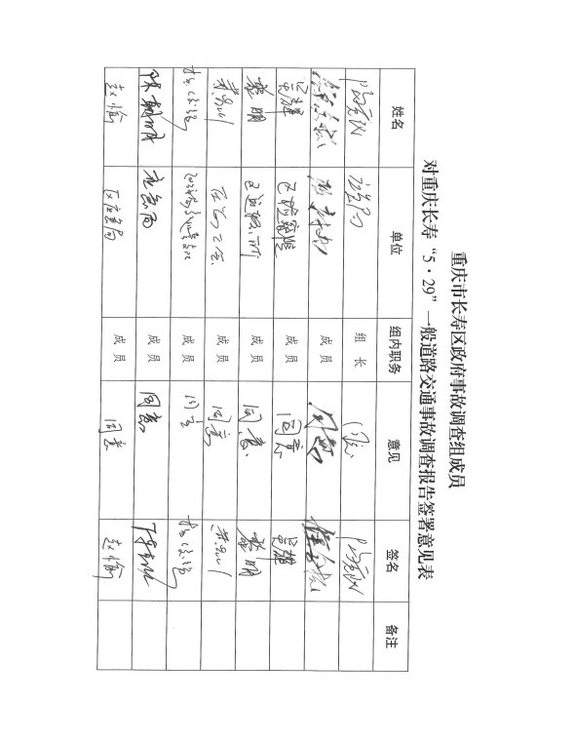

[[1]] 《中华人民共和国道路交通安全法》第二十二条：机动车驾驶人应当遵守道路交通安全法律、法规的规定，按照操作规范安全驾驶、文明驾驶。
');
}
扫一扫在手机打开当前页

